ADMISIÓN
1.- DATOS INFORMATIVOS:
ASIGNATURA: Ciencias Naturales.
SUBNIVEL: Elemental.
AÑO DE E.GB.: Tercer grado.
PARALELO: N/A

2.- DESTREZAS CON CRITERIO DE DESEMPEÑO E INDICADORES DE LOGRO
TRIMESTRE Nº 1 – 2 - 3 (100%)
ESTÁNDAR DE APRENDIZAJE  CRITERIO DE EVALUACIÓN | DESTREZA | INDICADOR DE LOGRO | INSTRUMENTO
E.CN.2.4. 1.a. Identifica la ubicación del cerebro, pulmones, corazón, esqueleto, músculos y articulaciones.  CE.CN.2.4. Promueve estrategias para mantener una vida saludable, a partir de la comprensión del funcionamiento y estructura del cerebro, el corazón, los pulmones, el estómago, el esqueleto los músculos y las articulaciones, la necesidad de mantener una dieta equilibrada, una correcta actividad física, manejar normas de higiene corporal, y un adecuado manejo de alimentos en sus actividades cotidianas en su hogar y fuera de él. | Ubicar el cerebro, el corazón, los pulmones y el estómago en su cuerpo. (Ref. CN.2.2.1.) | Ítem 1.- Use una línea para unir cada órgano con su lugar en el cuerpo humano.  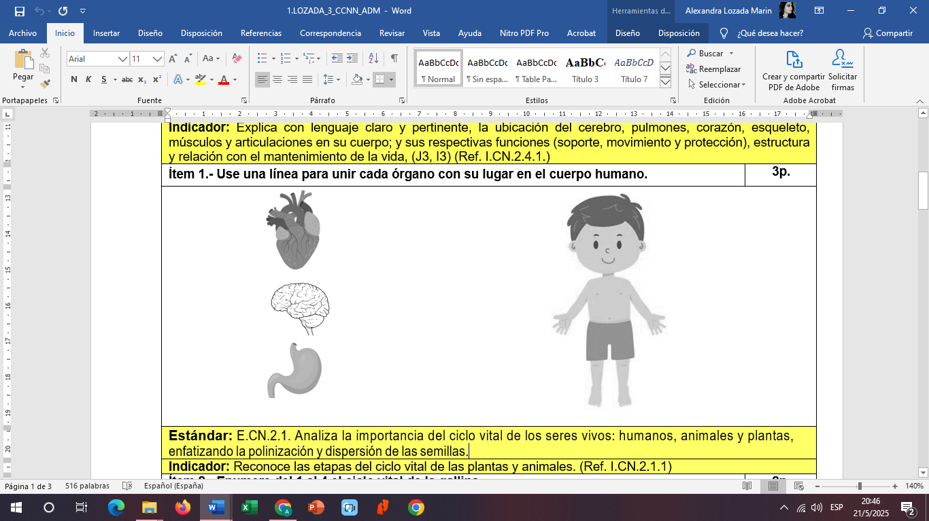 | Cuestionario
E.CN.2.1. Analiza la importancia del ciclo vital de los seres vivos: humanos, animales y plantas, enfatizando la polinización y dispersión de las semillas.  CE.CN.2.1. Analiza la importancia del ciclo vital de los animales sus cambios y etapas. | Observar e identificar los cambios en el ciclo vital de diferentes animales, compararlos con los cambios en el ciclo vital del ser humano. (Ref. CN.2.1.2.) | Ítem 2.- Enumere del 1 al 4 el ciclo vital de la gallina.  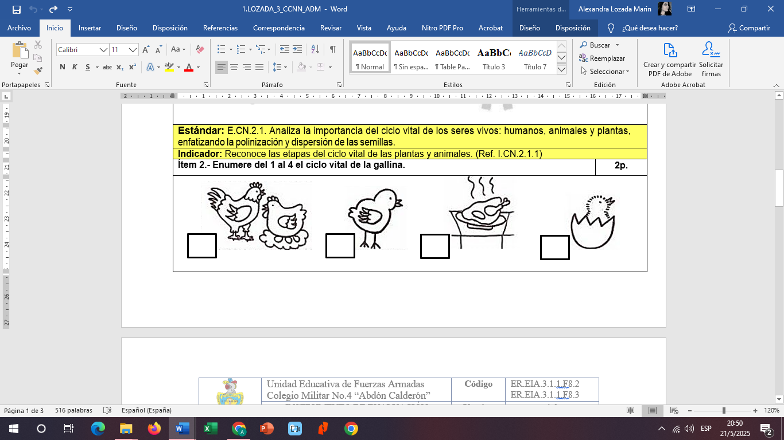 | Cuestionario
E.CN.2.3. Establece medidas de conservación hacia los hábitats de las regiones naturales del Ecuador, desde la comprensión de las características, la diversidad de vertebrados y plantas con semilla, las reacciones de los seres vivos a los cambios y las amenazas a las que están expuestos.  CE.CN.2.3. Propone medidas de protección y cuidado hacia los hábitats locales desde la comprensión de las características, la diversidad de vertebrados. | Indagar y describir las características de los hábitats locales, clasificarlos e identificar sus animales. (Ref. CN.2.1.10.) | Ítem 3.- Tache las acciones que destruyen los hábitats de las plantas.  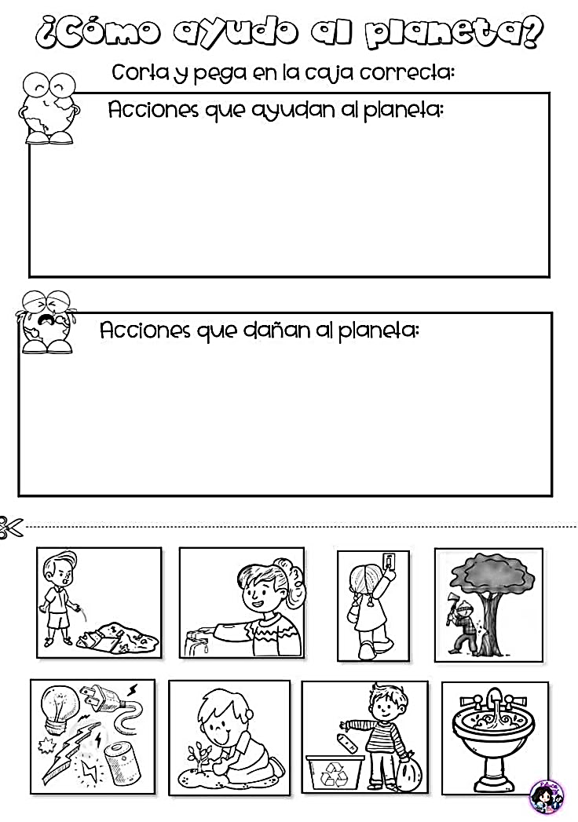 | Cuestionario
E.CN.2. 9.a. Reconoce actividades que los seres vivos realizan durante el día y la noche (ciclo diario), en función de la comprensión de la influencia del Sol, la kuna y las estrellas sobre la Tierra.  CE.CN.2.9. Propone actividades que los seres vivos podrían hacer durante el día y la noche, a partir de la comprensión de la influencia del Sol y la Luna sobre la Tierra, el clima y los conocimientos ancestrales, y sus conocimientos sobre herramientas, tecnologías tradicionales usadas para la agricultura, la observación de los astros, la predicción del tiempo y los fenómenos atmosféricos. | CN.2.4.3. Describir las características de la Tierra y sus movimientos de traslación y rotación y relacionarlos con las estaciones, el día, la noche y su influencia en el clima, tanto local como global. | Ítem 4.- Relacione cada astro con su característica.  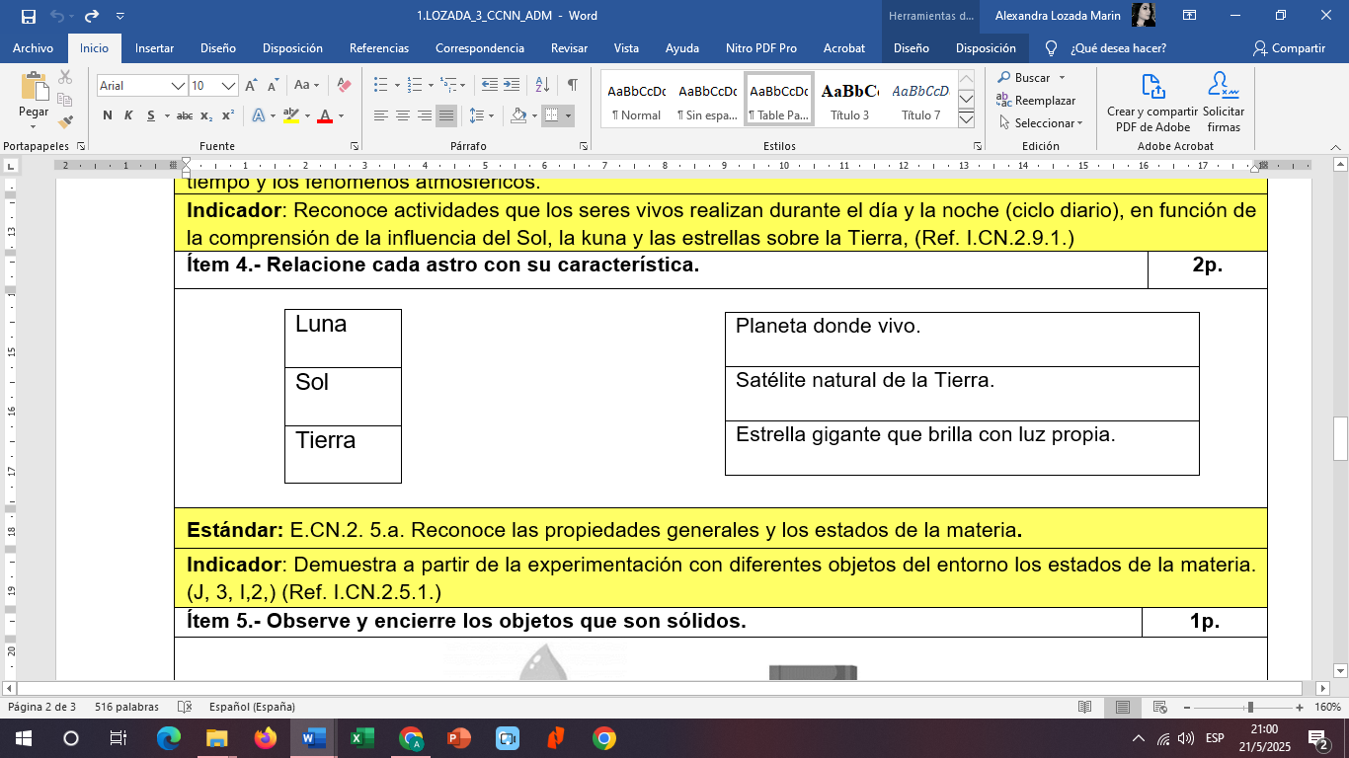 | Cuestionario
E.CN.2. 5.a. Reconoce las propiedades generales y los estados de la materia.  CE.CN.2.5. Argumenta a partir de la observación y experimentación con los objetos (por ejemplo, los usados en la preparación de alimentos  cotidianos); descubren sus  propiedades (masa volumen, peso), estados físicos  cambiantes (sólido, líquido y  gaseoso), y que se clasifican  en sustancias puras mezclas (naturales y artificiales), que se pueden separar. | CN.2.3.4. Observar e identificar las clases de la materia y diferenciarlas, por sus características, en sustancias puras y mezclas naturales y artificiales. | Ítem 5.- Observe y encierre los objetos que son sólidos.  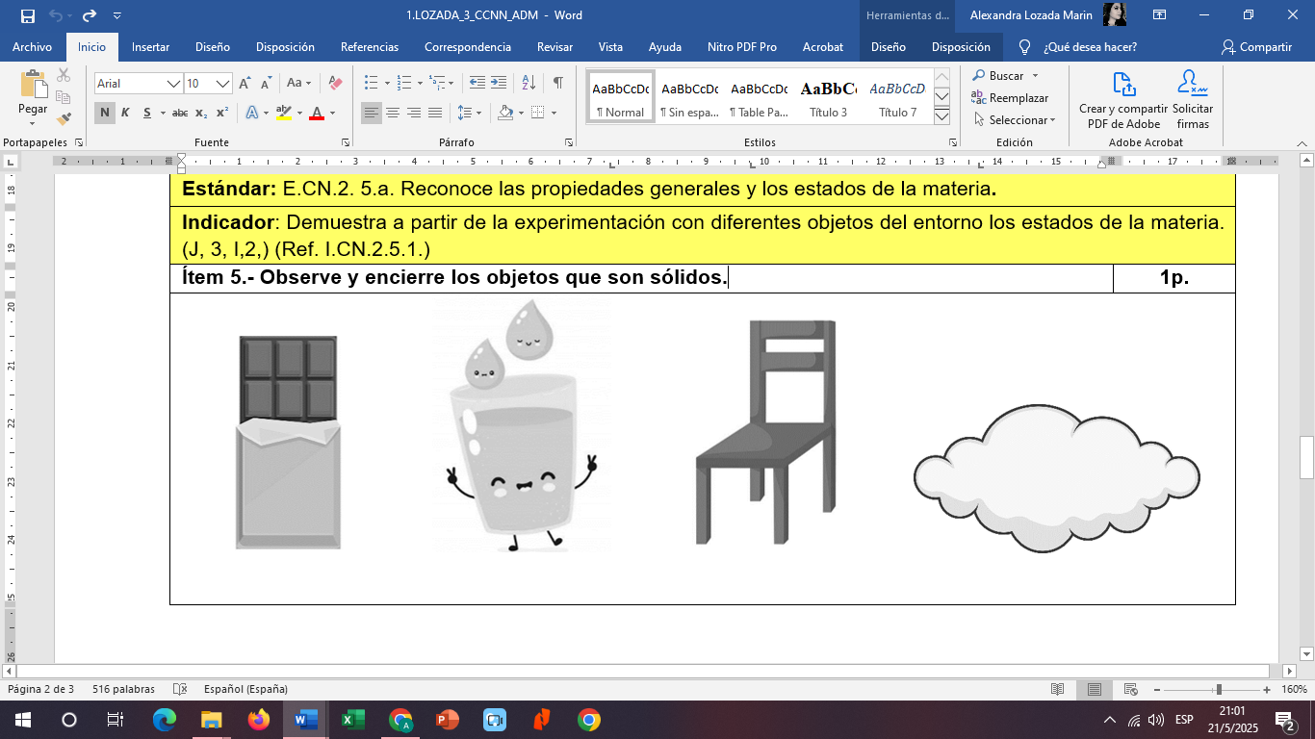 | Cuestionario

